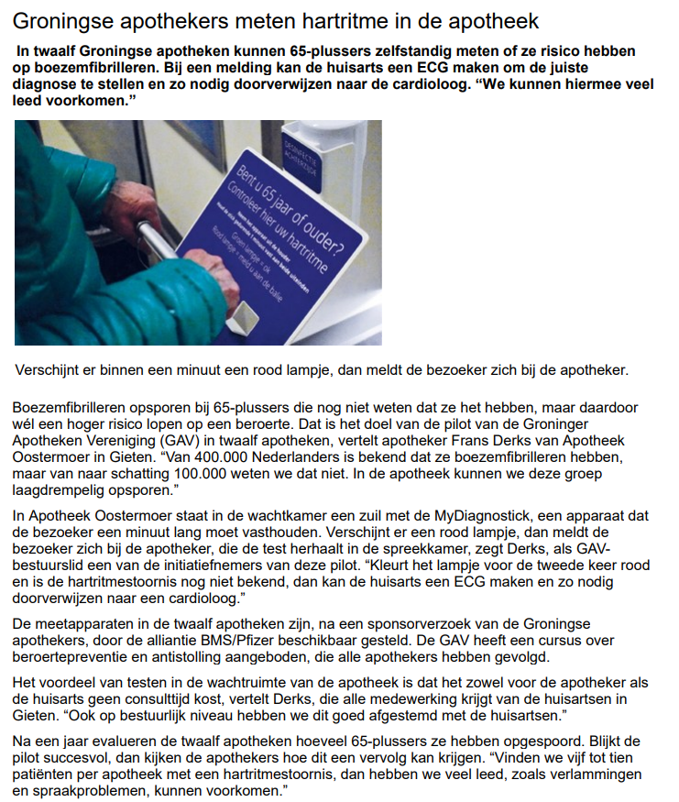

Publicatie: Pharmaceutisch Weekblad, juni 2022

